Инструкция проектировщика.
Использование в Autodesk Revit
BIM-моделей вентиляторов и рекуператора «ERA GROUP»

СОДЕРЖАНИЕ
- Общие положения
- Принятые термины и сокращения
- Перечень моделей
- Загрузка моделей в проект AUTODESK REVIT
- Работа с моделью в проекте
- Работа со спецификациями
- Контактная информация

1. Общие положения

Настоящая инструкция разработана для регламентации работы с BIM-моделями оборудования компании ERA GROUP в среде Autodesk Revit. Документ предназначен для специалистов проектных, строительно-монтажных организаций, а также других участников процесса проектирования и строительства, использующих BIM-модели.
Цель инструкции – обеспечить корректность применения моделей, минимизировать ошибки при их загрузке, размещении и настройке.
В документе приведены:
- перечень доступных моделей;
- порядок загрузки семейств в проект;
- особенности работы с параметрами моделей;
- правила использования встроенных спецификаций.
Следование данной инструкции позволит сократить время на адаптацию моделей в проекте, избежать некорректного отображения элементов и автоматизировать формирование отчетности.

2. Принятые термины и сокращения
BIM-модель – Building Information Model — цифровое представление физических и функциональных характеристик объекта
ФОП – Файл общих параметров
УГО – Условное графическое отображение

3. Перечень моделей
Данный комплект предназначен для применения проектными, строительно-монтажными организациями, предприятиями, иными юридическими и физическими лицами при проектировании жилых и административных зданий, объектов социально-культурного и коммунально-бытового назначения, объектов и инженерных сооружений систем коммунальной и транспортной инфраструктуры и иных объектов (объекты культуры, образования, здравоохранения, спортивные здания и сооружения, здания и сооружения производственного назначения, здания и сооружения энергетики, нефтегазового комплекса, транспорта, связи, сельского и водного хозяйства).
В данной разработке представлены модели вентиляторов, рекуператора и клапанов инфильтрационного воздуха. Версия файлов Autodesk Revit 2019. Общие параметры семейства – Параметры ФОП 2019 для шаблона Autodesk.
Модели разработаны в категории «Оборудование». Модели выполнены в 2-3 уровнях детализации: высокая/средняя детализация представляет из себя объёмную модель, низкая - УГО.
№ | Наименование | Изображение | Примечание
1 | Вентилятор канальный MARS  центробежный GDF ERA PRO | 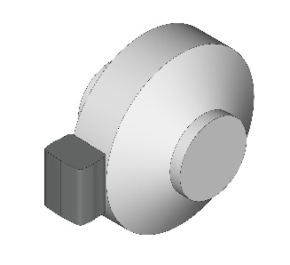 | Разработано 7 типоразмеров в семействе
2 | Вентилятор крышный ERF  центробежный ERA PRO | 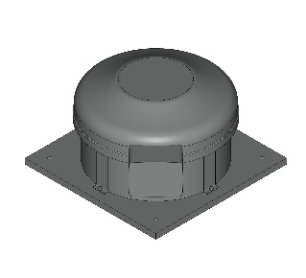 | Разработано 6 типоразмеров в семействе
3 | Вентилятор канальный TYPHOON осевой  двухскоростной ERA PRO | 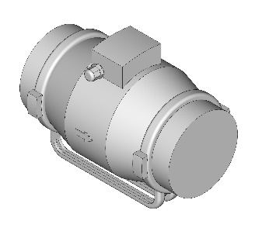 | Разработано 22 типоразмера в семействе
4 | Рекуператор тепла CUPER D125  приточно-вытяжной 6 скоростей ERA | 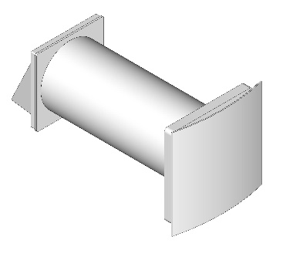 | Разработано 6 типоразмеров в семействе
5 | Клапан приточный KP  KIV D125 | 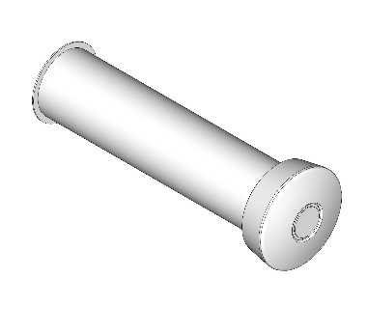 | Разработано 3 типоразмеров в семействе
6 | Оголовок KIV D125 | 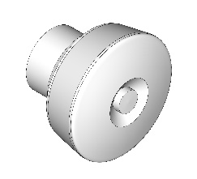 | Разработан 1 типоразмер в семействе
7 | Вентилятор канальный осевой PACIFIC ERA PRO | 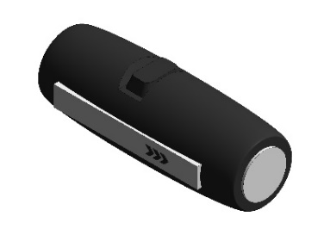 | Разработано 14 типоразмеров в семействе
8 | Вентилятор канальный  центробежный RDF ERA PRO | 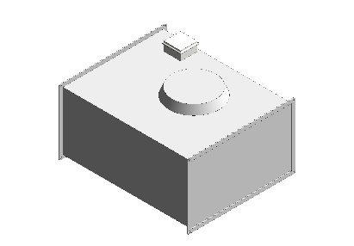 | Разработано 8 типоразмеров в семействе
9 | Вентилятор канальный центробежный STELS ERA PRO | 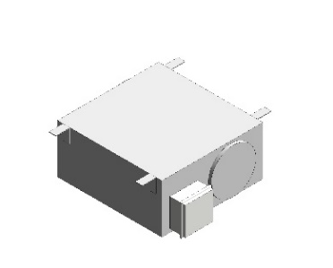 | Разработано 4 типоразмера в семействе
10 | Вентилятор канальный центробежный STELS SILENT ERA PRO | 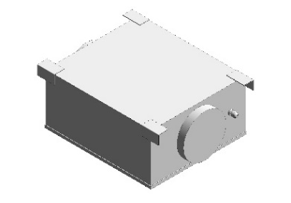 | Разработано 7 типоразмеров в семействе

Пример проработки уровней детализации моделей:
Высокая детализация | Средняя детализация | Низкая детализация
 | 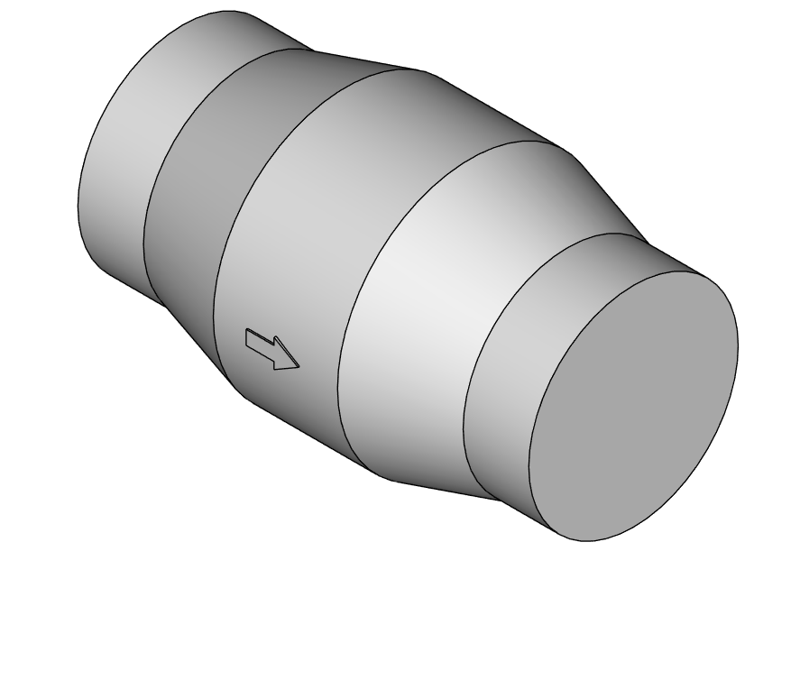 | 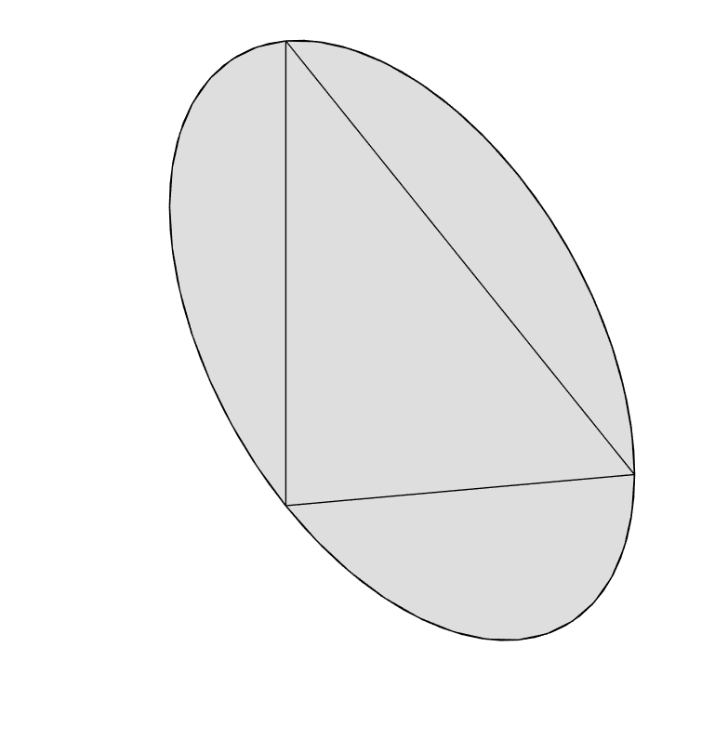

4. Загрузка моделей в проект AUTODESK REVIT
Загрузка RFA-семейства из папки

Откройте файл семейства (RFA) в программе Autodesk Revit. В открывшимся файле на панели ЛЕНТА (вверху интерфейса программы) кликните команду «Загрузить в проект».

Если у Вас открыто несколько проектов, выберите галочкой тот проект, в который необходимо загрузить данную модель. Нажмите «ОК».

Модель загружена, разместите ее в проекте.

Загрузка RFA-семейства посредством «вставки»
Открываем проект, в который необходимо загрузить модель. На панели ЛЕНТА в разделе «Вставка» нажимаем кнопку «Загрузить семейство».
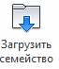
В открывшимся окне указываем путь к файлу/модели, которую необходимо загрузить в проект. Выберите нужные модели и кликните «Открыть».

5. Работа с моделью в проекте
После загрузки семейство попадает в Диспетчер проекта в категорию «Оборудование». Можно разместить типоразмер простым перетаскиванием его из Диспетчера проекта в пространство модели. Выделите типоразмер, зажмите левую кнопку мыши и перетащите типоразмер в рабочее пространство. Как только курсор выйдет за пределы Диспетчера проекта, можно отпустить левую кнопку мыши и далее нужно указать точку вставки семейства.
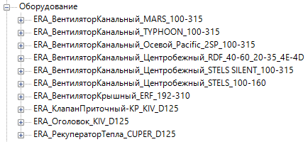
Также можно воспользоваться лентой. Перейдите на вкладку «Системы», нажмите по команде «Механическое оборудование». В окне свойств нужно выбрать подходящий типоразмер и разместить его в пространстве модели.
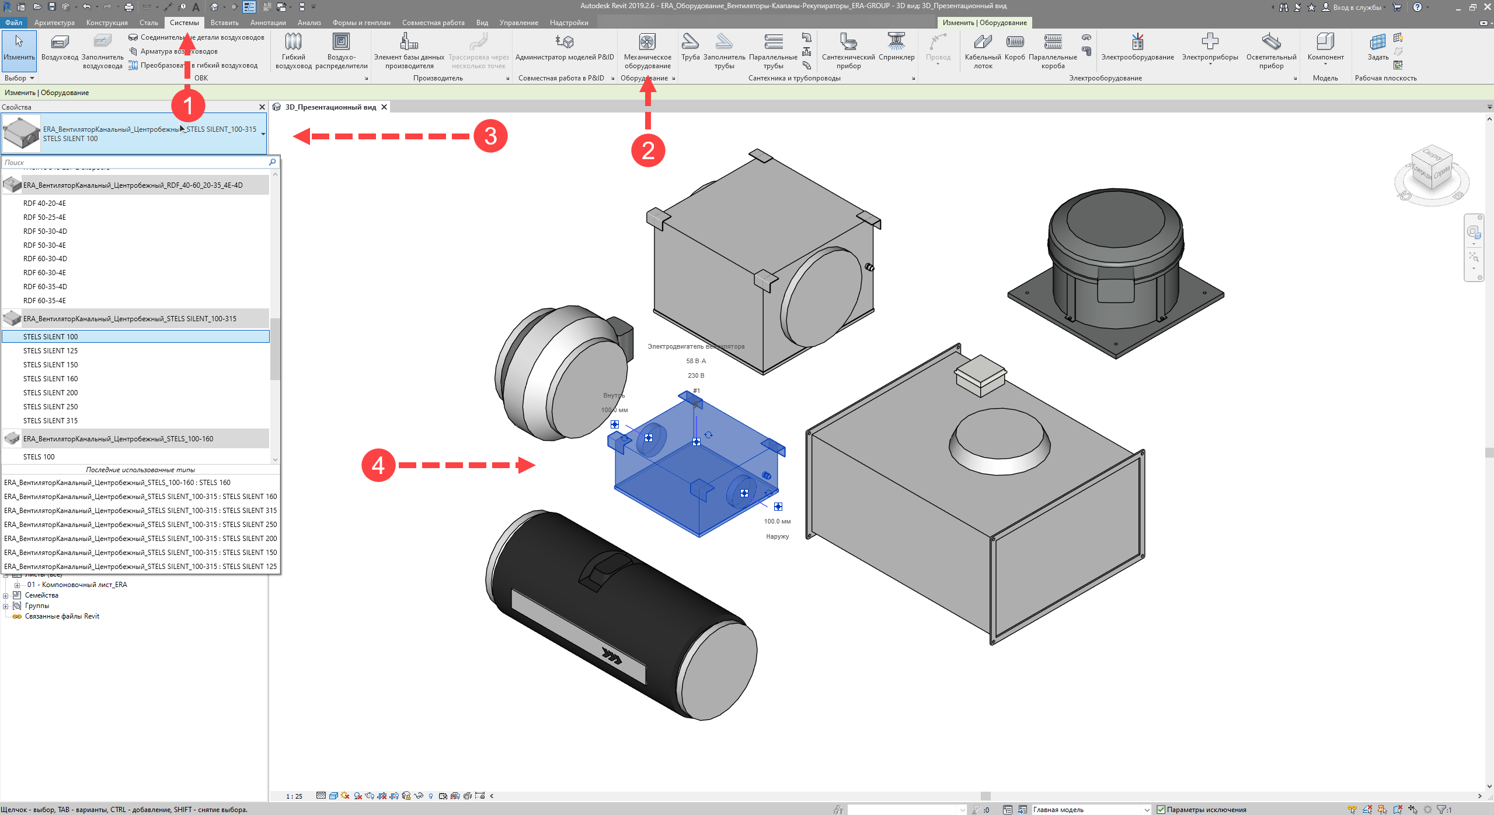
Модели содержат основные параметры и характеристики, необходимые для создания проекта в среде BIM.
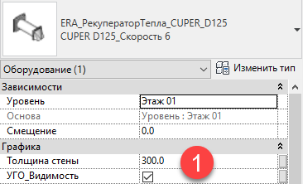
В группе параметров «Графика» параметры с префиксом «УГО_Видимость» (1) отвечают за видимость УГО на низкой детализации.
В семействе «Рекуператор CUPER 125» есть параметр «ERA_Толщина стены»:
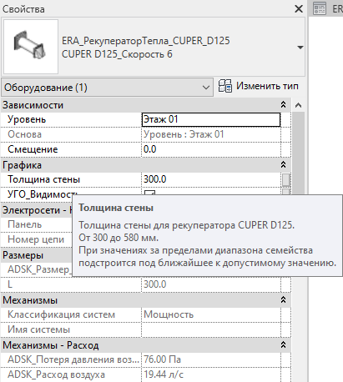
Который настраивается в диапазоне от 300 до 580 мм.
В семействе «ERA_Клапан приточный_KP KIV» есть параметр «ERA_Длина воздуховода» (2):
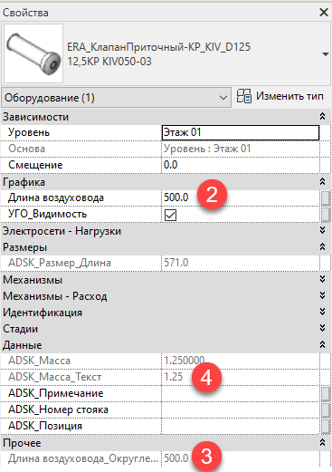
В диапазоне от 400 до 1000 мм, с шагом 50 мм. В случае ввода некратного значения происходит округление (3). Так же, при вводе значения за пределами диапазона принимается ближайшее максимальное значение. При вводе длины воздуховода пересчитывается длина и масса клапана (3), (4).
Также для более гибкого отображения информации на видах все элементы в семействе разнесены по подкатегориям:
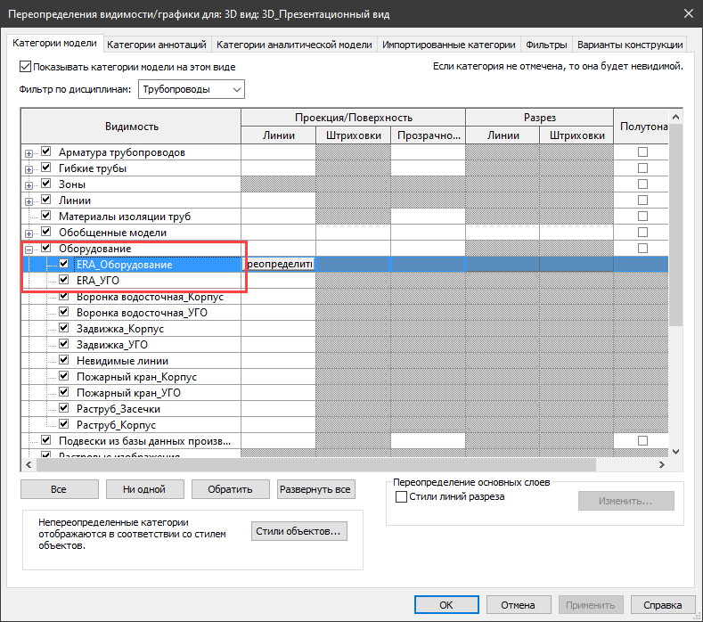

6. Работа со спецификациями
В каталоге моделей разработана спецификация по ГОСТ 21.110-2013, Форма 1 для автоматического подсчета количества изделий.
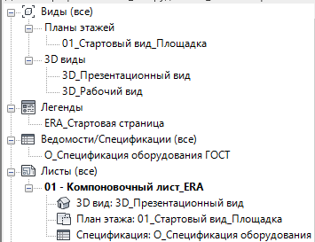
При старте открытии каталога пользователя встречает стартовая страница:
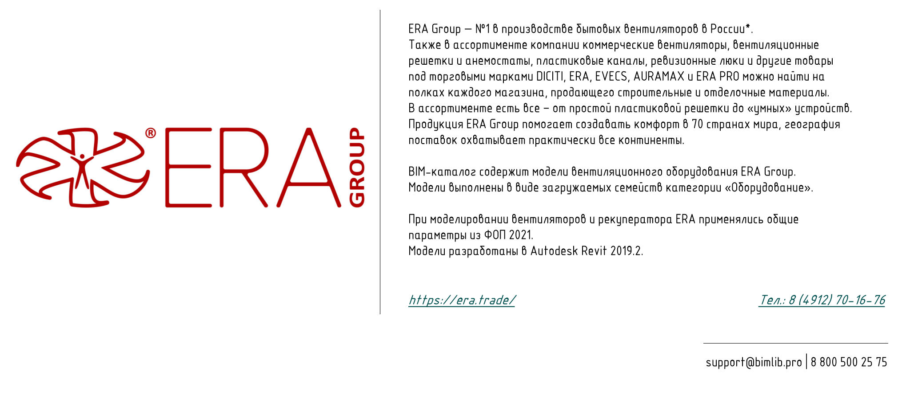
Копирование спецификации
Откройте проект и перейдите на лист 00 — Компоновочный лист. Выделите нужную спецификацию, нажмите Ctrl+C, перейдите в свой проект на лист для спецификации, нажмите Ctrl+V, спецификация появится на листе и в соответствующем разделе Диспетчера проектов.

Либо зайдите на вкладку «Вставка» → Вставить из файла → Вставить виды из файла → в появившемся окне укажите путь к файлу со спецификацией → из списка выберите нужные спецификации. Для второго способа не нужно открывать файл со спецификацией, достаточно указать путь к нему. С его помощью можно быстро скопировать несколько спецификаций разом.
Спецификации находится на листе 00 – Компоновочный лист.
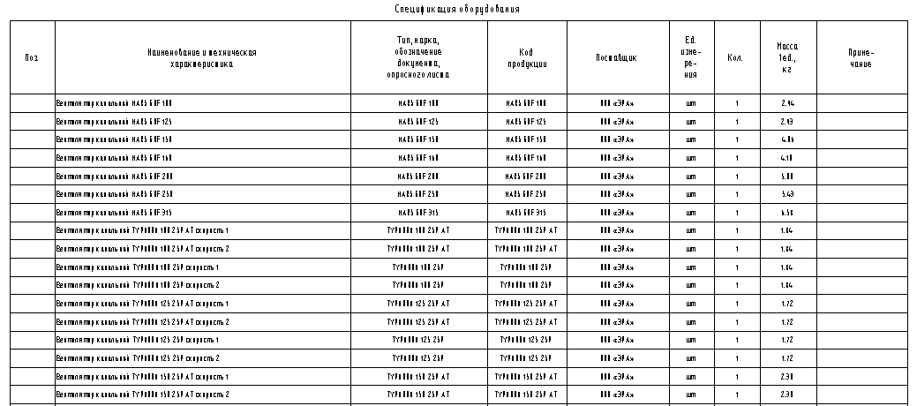
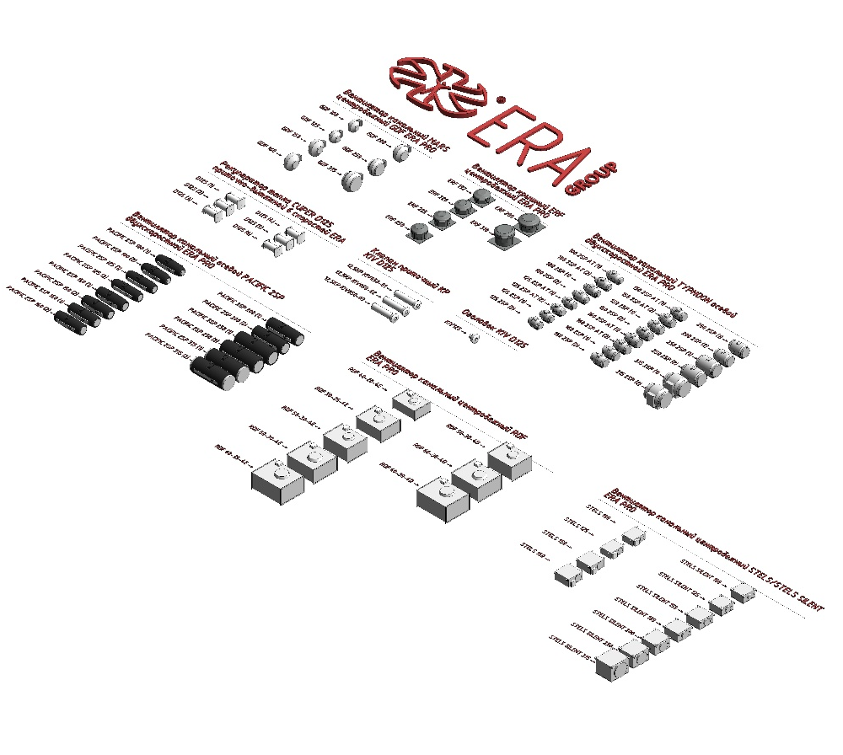

7. Контактная информация
По вопросам применения изделий ООО «ERA GROUP»
Тел: 8 (4912) 70-16-76
Сайт: https://era.trade/

